**CE230** *scheda creata il 7 ottobre 2024*

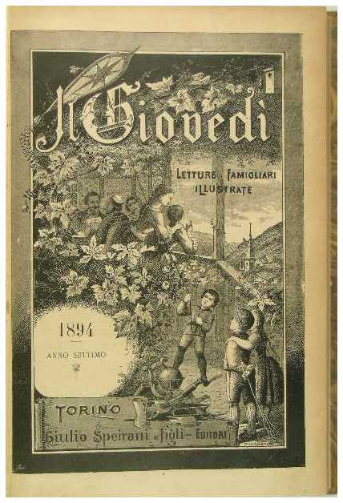

**Descrizione storico-bibliografica**

Il \***giovedì** : letture popolari illustrate educative, curiose, allegre. - Anno 1, n. 1 (5 gennaio 1888)-anno 19, n. 22 (1906). - Torino : Tip. Giulio Speirani e Figli, 1888-1906. – 19 volumi : ill. ; 30 cm. ((Settimanale. - Il complemento del titolo varia. - CUBI 273962. - BNI 1888-1409. - CFI0354138

Supplemento a: *Silvio Pellico : periodico di letture educative, utili ed amene [CE223]

La \***vacanza del giovedí** : periodico educativo didattico. - Anno 1, n. 1 (1 luglio 1890)- . - Torino : Speirani, 1890-1904. – 15 volumi : ill. ; 30 cm. ((Mensile. - TO00197257

Supplemento a: Il *giovedì

Soggetto: Adolescenti - Letture – 1888-1906; Bambini – Letture – 1888-1906

**Informazioni storico-bibliografiche**

* **Anno di fondazione:** 1888
* **Anno di cessazione:** 1906
* **Altezza :**29.00
* **Base:** 20.00
* **Pag. arabe:**12
* **Da:**8
* **A:**12
* **Genere:** Tempo libero
* **Altro genere:** Giovanile
* **Periodicità:** Settimanale
* **Prezzo:** 5
* **Moneta:** Centesimi
* **Tiratura:** 10000
* **Nell'anno:** 1888
* **Lingua:** Italiano
* **Supplementi:** Sì
* **Editore:** Giulio Speirani e Figli Editore
* **Luogo di edizione:** TORINO
* **Provincia:** Torino
* **Tipografia :**GIULIO SPEIRANI E FIGLI
* **Luogo di stampa:** TORINO
* **Continua :**No
* **Persone**
* DIRETTORE: GIOVANNI BATTISTA CIPANI
* RESPONSAB.: GIULIO SPEIRANI
* **Sottotitolo:** LETTURA FAMIGLIARI ILLUSTRATE
* **Sottotitolo:** LETTURE ILLUSTRATE PER LA GIOVENTU'
* **Variazioni direttore**
* **Direttore:** GIOVANNI LANZA
* **Variazioni della tipografia**
* **Tipografo:** Enrico Speirani
* **Luogo stampa:** Torino
* **Tipografo:** Tip. Origlia, Festa & C.
* **Luogo stampa:** Torino
* **Variazioni della tiratura**
* **Tiratura:** 20000
* **Note aggiuntive**
* Supplemento al SILVIO PELLICO. Abb. annuo nel 1893 di L. 3. Il giornale, di carattere istruttivo e dilettevole, rivolto soprattutto ai ragazzi, prese il nome dal giorno destinato al riposo degli scolari (all'epoca era il giovedì); ospitò racconti, poesie, aneddoti, note scientifiche, biografie, curiosità, facezie, giochi a premi, le rubriche LA RISATA DEL GIOVEDI', IL PICCOLO CORRIERE ALLA MODA, VARIETA' DI MERCURIO, serie di notizie utili e divertenti e la PAGINETTA DEGLI SCOLARI, dedicata ai lavori di composizione di scolari in tutta Italia. Pubblicò anche, a partire dal 1890, un supplemento mensile dal titolo "La Vacanza del Giovedì", che assunse, più tardi, carattere autonomo. Il largo successo e l'ampia diffusione furono dovuti in gran parte alla pubblicazione, a partire dal 1894, degli avventurosi racconti di Emilio Salgari, che li firmò utilizzando svariati pseudonimi. (Manunta p. 272-273)

<https://www.periodicipiemonte.it/index.php?c=scheda&s=3532>